Поддержите школы при кирпичных заводах
в Пакистане – луч радости и надежды
для христианских семей, живущих в бедности
и гонениях
“Мои родители не в состоянии были платить за мою учебу. Ни учебники не могли купить, ни за школу заплатить. А я очень хотела учиться, поэтому всегда молилась и просила Бога исполнить мое желание, и Он услышал мои молитвы”, - говорит Рошни.
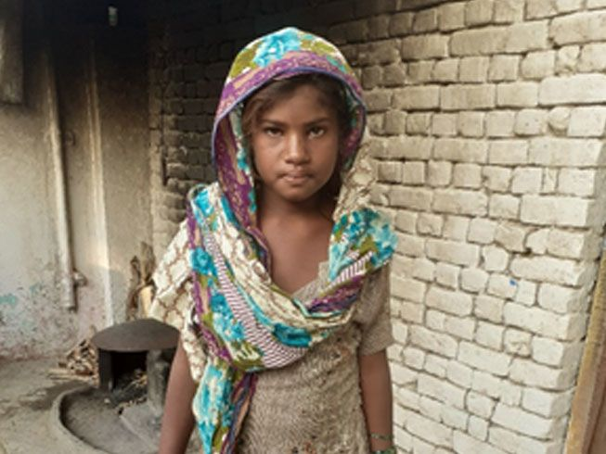
Она живет в бедной семье, ее родители – работники кирпичного завода, они привязаны к своему работодателю долгами, которые взяли в непростые для семьи времена, а теперь не могут расплатиться. Едва ли они могли бы отдать свою дочь в школу. Но тут, при поддержке Фонда Варнава, открылась христианская начальная школа, где можно учиться бесплатно и даже бесплатно получить учебники и канцтовары. Теперь мечта Рошни исполнится. Более того, долг этой семьи перед работодателем будет выплачен Фондом Варнава в этом году, если Господь усмотрит.
Трудно было поверить, что Рошни когда-нибудь сможет ходить в школу, но она продолжала молиться. И когда открылась школа, поддерживаемая Фондом Варнава, ее молитвы были отвечены
7-летний Самуил учится с сестренкой на руках
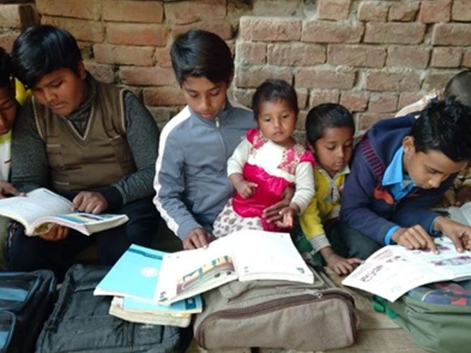
Когда Фонд Варнава открыл христианскую школу возле его дома, 7-летний Самуил очень хотел в нее записаться. Его семья, как и у Рошни, находится в кабале у хозяина завода. Но Самуилу еще приходится заботиться о младшем брате и сестре, пока родители работают.
В школе Самуил присматривает за сестренкой, чтобы родители могли успеть сделать больше работы, так как их долг весьма велик
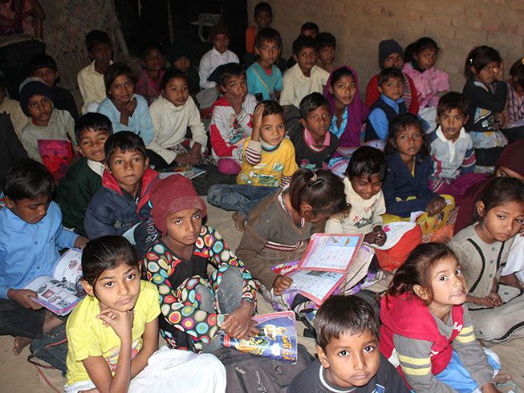
Самуил умолял сотрудников школы поговорить с его родителями, и ему разрешили ходить на уроки с сестрой. “Теперь я хожу в школу и присматриваю за сестрой, - говорит Самуил, - Слава Богу, что Он послал Фонд Варнава”.
Эта школа при кирпичном заводе проводит уроки в здании,
но многие другие школы проводят занятия под открытым небом

33 школы – луч радости и надежды на завтра
Фонд Варнава поддерживает 33 христианские начальные школы в Пакистане, созданные специально, чтобы дать возможность детям из бедных семей получить образование. Их родители – работники кирпичных заводов, большинство из них неграмотные – не могут даже читать и писать. Но если их дети получат образование, они помогут своим семьям выбраться из замкнутого круга бедности и неграмотности. Фонд Варнава уже покрыл долги многих семей, освободив их от кабального труда.
Школы предоставляют светское образование, библейское воспитание и занятия спортом. У многих школ нет здания, уроки проходят под открытым небом. Из оборудования – только напольные коврики и маркерная доска. Это снижает расходы, но затрудняет проведение занятий в дождь, жару и во время пылевой бури.
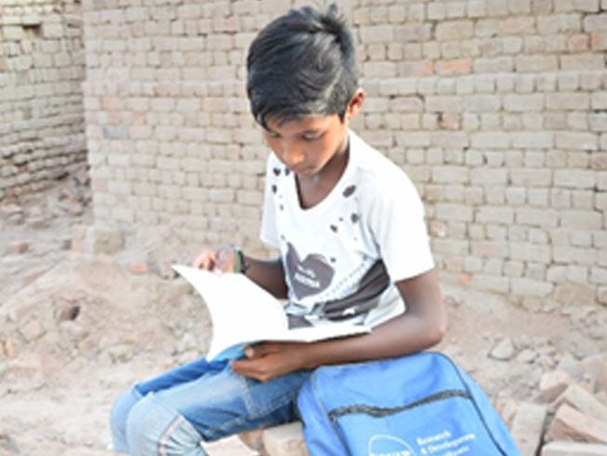
Гонения и бедность больше не помеха ...
Некоторые дети пытались посещать другие школы, но это очень трудно для них, потому что они христиане и очень бедны. 12-летний Джошуа ходил в школу время от времени, когда родители могли наскрести денег на следующий месяц.
Джошуа говорит: “Учитель каждый день говорит нам, что мы учимся бесплатно только благодаря Фонду Варнава. Мы очень это ценим и молимся о развитии этого Фонда Варнава”
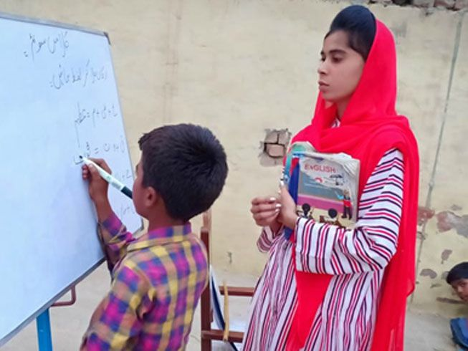
9-летний Даниш тоже раньше ходил в обычную школу, но в этой ему нравится больше: “Здесь учителя обращаются с нами вежливо и учат нас хорошо. Еще мы здесь изучаем Библию и разных библейских героев”.
Насим преподает в одной из школ: “Это благословение для меня – служить своей христианской общине через обучение детей”
Всего $1.75 на ребенка в месяц
В 33 школах учатся 1,986 детей (от 3 до 12 лет) и работают 73 учителя, все - христиане. Дети учатся 6 дней в неделю с 15:00 до 18:00 зимой и с 16:00 до 19:00 летом. В некоторые школах по две смены. Такие школы обходятся совсем не дорого. В среднем на ребенка уходит всего $1.75 в месяц (125 руб.). Финансирование школ осуществляется за счет пожертвований в Фонд Варнава – ваших пожертвований.
$17 (1,200 руб.) покроют расходы на учебу для 10 детей на 1 месяц.
$31 (2,200 руб.) покроют средние расходы на зарплату учителя на 1 месяц.
$70 (5,000 руб.) покроют расходы на учебники, тетради, доски, карандаши и другие канцтовары для 20 детей на 1 год.
Чтобы поддержать христианские школы в Пакистане, направляйте пожертвования в фонд Школы для детей христиан - работников кирпичных заводов в Пакистане (код проекта: 41-1236): barnabasfund.ru/donate

